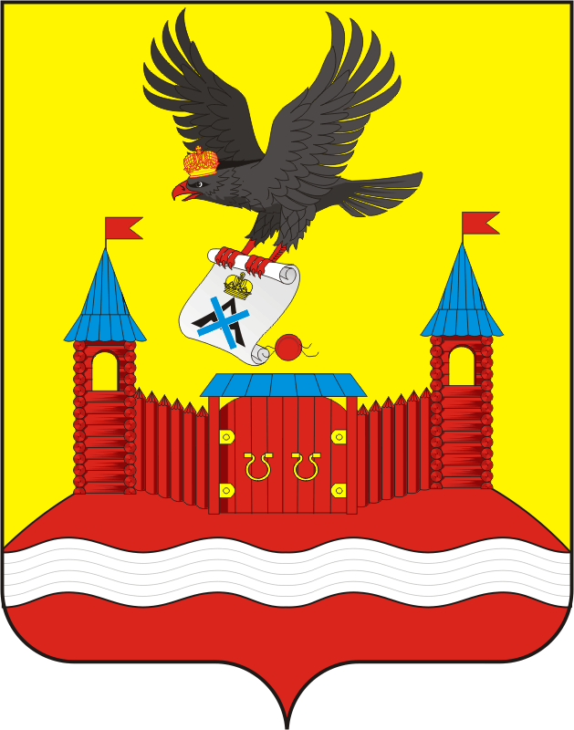
СОВЕТ ДЕПУТАТОВ МУНИЦИПАЛЬНОГО ОБРАЗОВАНИЯ
НОВОЧЕРКАССКИЙ СЕЛЬСОВЕТ САРАКТАШСКОГО РАЙОНА
ОРЕНБУРГСКОЙ ОБЛАСТИ
четвертый СОЗЫВ

Р Е Ш Е Н И Е
очередного восемнадцатого заседания Совета депутатов
Новочеркасского сельсовета четвертого созыва

16.03.2022 года с. Новочеркасск № 87

О признании утратившими силу некоторых решений Совета депутатов

Руководствуясь пунктом 4 части 2 статьи 3 Федерального закона от 31.07.2020 N 248-ФЗ "О государственном контроле (надзоре) и муниципальном контроле в Российской Федерации", в соответствии с Уставом муниципального образования Новочеркасский сельсовет Саракташского района Оренбургской области,
Совет депутатов Новочеркасского сельсовета
РЕШИЛ:
1. Признать утратившим силу:

1.1. Решение Совета депутатов Новочеркасского сельсовета от 29.03.2013 №113 «Об утверждении Положения «Об осуществлении муниципального земельного контроля на территории муниципального образования Новочеркасский сельсовет Саракташского района Оренбургской области».

1.2. Решение Совета депутатов Новочеркасского сельсовета от 29.03.2013 №114 «Об утверждении Положения «Об осуществлении муниципального лесного контроля на территории муниципального образования Новочеркасский сельсовет Саракташского района Оренбургской области»

1.3. Решение Совета депутатов Новочеркасского сельсовета от 22.03.2016 № 33 «Об утверждении Положения об осуществлении муниципального контроля за организацией и осуществлением деятельности по продаже товаров (выполнению работ, оказанию услуг) на розничных рынках на территории муниципального образования Новочеркасский сельсовет».

2. Настоящее решение вступает в силу после дня его обнародования и подлежит размещению на официальном сайте муниципального образования Новочеркасский сельсовет Саракташского района Оренбургской области.

3. Контроль за исполнением настоящего решения возложить на постоянную комиссию Совета депутатов сельсовета по мандатным вопросам, вопросам местного самоуправления, законности, правопорядка, работе с общественными и религиозными объединениями, национальным вопросам и делам военнослужащих (Бурлуцкий А.А.).

Председатель Совета депутатов Глава муниципального образования
Новочеркасского сельсовета Новочеркасский сельсовет
Г.Е. Матвеев Н.Ф.Суюндуков

